Smernice za označevanje povezav v slovenskem jeziku
V1.2, DATUM
Slavko Žitnik, Simon Krek, Marko Robnik-Šikonja, Polona Gantar, Špela Arhar Holdt, Marko Prelevikj, ....

Smernice se zgledujejo po zadnji verziji evalvacijskih kampanj avtomatske ekstrakcije podatkov za angleški jezik (LDC, 2008). Izbrali smo tipe glede na splošnost in jasnost predstavitve - poljubno se lahko doda še druge tipe ali določen tip relacije bolj natančno specificia. Predlagamo uporabo XX od 17 tipov:

Definicija povezav

Komentarji:
- V datasetu bodo označene tudi omenitve zaradi koreferenčnosti, zato so lahko relacije vezane na argumente, ki so neposredno imenske entitete ali njihove omenitve ali neoznačeni deli!
- V primeru, da je več možnih povezav, npr. " Odvetnik Stambolićeve družine Nikola Barović in [Stambolićeva žena Katarina] pa sta zavrnila namige, da bi lahko bile v ozadju kakšne poslovne zadeve, saj se menda [Ivan Stambolić], odkar se je upokojil, ni ukvarjal z nobenimi poslovnimi zadevami." - tu je Stambolič omenjen večkrat, vendar se bo lahko preko koreferenčnih povezav prišlo do vseh omenitev, da se bo odkrilo pravilnost delovanja algoritma.
- Potrebno je definirati, kakšen del predstavlja omenitev, npr. [[gradbenem podjetju] Sama Krausa]?
- Velikokrat se izkaže, da bi bilo dobro kot omenitve označevati tudi skupine entitet.

TIP | ARG1 | ARG2
Physical.Located | PER | FAC, LOC, GPE
"The Located Relation captures the physical location of an entity. This Relation is restricted to people. In other words, arg1 in Physical.Located Relations can only be occupied by mentions of Entities of Type Person."

* Kot subjekt bi dodali še možnost, da je organizacija.

Primer:
- Ker pa za delo v novi gostilni lastnik povabi sorodnike in znance, [dobršen del kitajskih delavcev] prihaja iz enega območja [Kitajske vasi Zhe Jiang].
- Odkar je [Minka Peterka] ovdovela, živi v tej idilični hribovski vasici, [Stegnah], daleč od mestnega hrupa in industrije, sama.
- [Koprol] prihaja na državnosekretarsko mesto z mesta generalnega konzula v [Clevelandu], pred tem pa je bil drugi človek v misiji pri EU v Bruslju.
- [Balzac] se je rodil v [Toursu] in tam preživel svoje otroštvo.

Physical.Near | PER, FAC, GPE, LOC | FAC, GPE, LOC
"Near indicates that an entity is explicitly near another entity, but neither entity is a part of the other or located in/at the other."

Primer:
- Start bo ob 11. uri na [Žagi] (pod gradom Kostel), cilj pa v 14 km oddaljenem [Dolu].
- V osnovni šoli v [Bistrici] pri [Tržiču] bodo v soboto, 8., in nedeljo, 9. maja, pripravili 27. Mednarodne dneve mineralov, fosilov in okolja. Predstavilo se bo sto razstavljavcev iz petnajstih držav, ki bodo razstavljali in prodajali naravne in obdelane lepote skritega podzemlja.
Part-Whole.Geo | FAC, LOC, GPE | FAC, LOC, GPE
"The Geographical Relation captures the location of a Facility, Location, or GPE in or at or as a part of another Facility, Location, or GPE. Geographical relationships are the sorts of things one might find in a gazetteer, on a map, or on a building plan (although this is not a requirement per se). Similarly, these are typically permanent relationships, though there are obviously exceptions (a tent might be put up in a certain location for a special event, for example). "

Primer:
- Koprol prihaja na državnosekretarsko mesto z mesta generalnega konzula v Clevelandu, pred tem pa je bil drugi človek v misiji pri [EU] v [Bruslju].

* zgornje tri bi se načeloma lahko tudi združilo
Part-Whole.Subsidiary | ORG | ORG, GPE
"Subsidiary captures the ownership, administrative, and other hierarchical relationships between organizations and between organizations and GPEs. This includes relationships between a company and its parent company, as well as between a department of an organization and that organization. It also includes the relationship between organizations and the GPE’s government of which they are a part. "

Primer:
- Zakon je avtošole postavil pod okrilje [ministrstva za šolstvo in šport], kjer so že ustanovili poseben [oddelek za avtošole] v [sektorju za izobraževanje odraslih].
- [Občina Šempeter Vrtojba] je konec leta 1999 ustanovila [Mednarodni tehnološki park Plejade], v katerega so julija letos kot družbeniki pristopile občine Kanal ob Soči, Brda, Bovec in Vipava.
Personal-Social.Business* | PER | PER
"The Business Relation captures the connection between two entities in any professional relationship. This includes boss-employee, lawyer-client, student- teacher, co-workers, political relationships on a personal level, etc. This does not include relationships implied from interaction between two entities (e.g. “President Clinton met with Yasser Arafat last week”)."

Primer:
- Iz zapora [jo] pospremi ambiciozni odvetnik [Loudon Trott], ki ne sluti, da se mu bo njegov urejeni svet v kratkem obrnil na glavo.
- V njegovem upravnem odboru [jo] zastopa [dr. Igor Koršič], profesor za zgodovino in teorijo filma na AGRFT, sicer pa tudi dramaturg pri nekaterih slovenskih filmih (Rdeči boogie, Umetni raj).
- [Druga], [njej] nadrejena, pa je ugovarjala.
Personal-Social.Family* | PER | PER
"The Family Relation captures the connection between one entity and another with which it is in any familial relationship. "

Primer:
- To bi blo neki zame, jebemti, pa od [Franka Zappe hčerka], ona taubrisana pička, [Moon Unit Zappa] bi bla paznica.
- Odvetnik Stambolićeve družine Nikola Barović in [Stambolićeva žena Katarina] pa sta zavrnila namige, da bi lahko bile v ozadju kakšne poslovne zadeve, saj se menda [Ivan Stambolić], odkar se je upokojil, ni ukvarjal z nobenimi poslovnimi zadevami.

*tu bi se dalo še razširiti oz. podrobno definirati relacije
ORG-Affiliation.Employment | PER | ORG, GPE
"Employment captures the relationship between Persons and their employers. This Relation is only taggable when it can be reasonably assumed that the PER is paid by the ORG or GPE. This Relation includes the relationship between an elected representative and the GPE he represents, for example, “John Kerry (D- Massachusetts).”"

Primer:
- Končina je vzel pod drobnogled še trditve strokovnega direktorja [KC] [Zorana Arneža], ki ves čas zatrjuje, da je bil nakup miz strokovno upravičen, da pa se ni spuščal v poslovne plati zadeve.
- »Gospa Ryan je potrdila, da je njen mož [Jimmy], zaposlen pri [gradbenem podjetju Sama Krausa], danes nameraval na sestanek na ladjico Cornelia II,« je govoril Brennan.
ORG-Affiliation.Ownership | PER, ORG | ORG
"Ownership captures the relationship between a Person and an Organization owned by that Person."

Primer:
- Stoodstotni lastnik [A Grada] in s tem tudi objekta, v katerem se je doslej odvijala njegova proizvodnja, je namreč podjetje [Ipoz v likvidaciji], le-to pa je v večinski lasti štajerskega podjetja [Engro Tuš].
- [Družba Primorje Ajdovščina] je prevzela [Gradis gradbeno podjetje Ljubljana (GPL)], prevzem je v avgustu odobrila tudi Agencija za trg vrednostnih papirjev.
ORG-Affiliation.Founder | PER, ORG | ORG, GPE
"Founder captures the relationship between an agent (Person, Organization, or GPE) and an Organization or GPE established or set up by that agent. "

Primer:
- Ustanovili so [ga] [trije mladi] slikarji leta 1848, izdajalo je revijo (The Germ, 1850) in izražalo splošna umetniška načela: zavračanje akademskih konvencij in privrženost“ pozornemu opazovanju neizčrpne narave”.
- Za raziskovalno, pedagoško in svetovalno delovanje je [BTF skupaj s Kmetijskim inštitutom] ustanovila [Kmetijski poskusni center Jable], leta 1967 pa [Raziskovalno postajo za živinorejo Rodica] (Groblje) in leta 1974 se je agronomskemu oddelku pridružil Zavod za sadjarstvo v Mariboru (ust. 1946).

* Namesto tega se lahko to združi z lastništvom.
ORG-Affiliation.Membership | PER, ORG, GPE | ORG
"Founder captures the relationship between an agent (Person, Organization, or GPE) and an Organization or GPE established or set up by that agent. "

Primer:
- Opozoril je na vlogo in pomen slovenščine, ko bo [Slovenija] postala članica [EU] - nastopala bo v njenih odločilnih organih, sodelovala v skupnih akcijah.
- V prejšnji številki Dolenjskega lista je pomotoma prišlo do napačne navedbe, da sta na otvoritvi razstave slikarja in filmskega ustvarjalca Oliverja Marčete nastopila [člana] iz skupine [Dan D].
----> prejšnji stavek se nadaljuje z: V resnici sta bila to Tomo Jovanovič - Tokac iz skupine Dan D in Tomaž Zorko - Zore iz skupine Ž'Kovači.
- [Jaz] sem kot član te [Komisije za lokalno samoupravo] v nekoliko nenavadni situaciji, ker sem ves čas pri nastajanju teh stališč zraven in sem se tudi precej trudil v zvezi z njimi, kot bi se temu reklo.
- IGRALEC TEKME: [Marko Vogrič] ([Primorje]).
* also symmetric

Pregled gradiva
V tem razdelku pregledamo možnost uporabe oznak udeleženskih vlog za avtomatsko pripravo korpusa za ekstrakcijo relacij (Razdelek 2.1). Nadalje v razdelku 2.2 primerjamo dva večja in novejša korpusa z oznakami povezav, na podlagi katerih bomo izbrali tipe povezav za označevanje v novem korpusu.

PREDLOG 1: Na podlagi pregledanih označenih udeleženskih vlog ugotavljam naslednje: Poleg tega, da je možno identificirati zelo malo relacij na podlagi označenih udeleženskih vlog (neposredno le največ 228), so za neuporabo udeleženskih vlog v tem primeru ključne naslednje ugotovitve:
- Na podlagi udeleženskih vlog lahko prepoznamo premalo tipov relacij. Večina jih je namreč vezanih le na lokacijo.
- Udeleženske vloge nosijo premalo semantičnega pomena, saj so zelo splošno definirane (npr. lokacija ne pomeni, da se nekdo tam nahaja/živi/prihaja, ampak tudi, da je nekomu lokacija le všeč ali pa lokacija označuje celó društvo in podobno).
- Udeleženske vloge znotraj ene povede ne pokrijejo niti vseh primerov povezav določenega tupa (npr. pri naštevanju oseb, da nekje živijo, velja relacija za vsakega posameznika in ne le za enega izmed njih). Morda bi se to težavo lahko rešilo s kombinacijo preverjanja oblikoslovnih oznak.
- Mnogo udeleženskih vlog ni vezanih na specifične entitete, vendar so le splošno označene (npr. ljubitelji - subjekt, tricikel - lokacija, nazaj - lokacija).
Dokler ne obstaja korpus označenih povezav, se lahko del uporabnih oznak udeleženskih vlog uporabi za pripravo manjšega korpusa za ekstrakcijo povezav (poleg pol-avtomatsko pridobljenih povezav iz Wikipedije).

PREDLOG 2: Na podlagi pregleda korpusov predlagam, da se za slovenščino pripravi korpus, ki ima označene povezave znotraj posameznega stavka, pri čemer sta lahko subjekt ali objekt neposredno imenska entiteta ali njena omenitev (v koreferenčni verigi omenitev natančno določa entiteto). Skladno s pregledom korpusa ssj500k in pojavnost primerov, predlagam, da se označi naslednje tipe relacij:
POMEMBNE:
- Physical.Located
- Personal-Social.Business* (lahko bolj natančno: zaposleni, direktor, učitelj, študent, …)
- Personal-Social.Family* (lahko tudi bolj natančno: brat, sestra, oče, mati, žena, mož, partner, babica, …)
- ORG-Affiliation.Employment
- ORG-Affiliation.Membership

SREDNJE POMEMBNE:
- Part-Whole.Geo
- Part-Whole.Subsidiary
- ORG-Affiliation.Ownership
- ORG-Affiliation.Founder

MANJ POMEMBNE:
- Physical.Near
Razdelil sem jih v tri skupine, kako se mi osebno zdijo pomembne, da so označene v korpusu. Nekatere lahko tudi bolj specifično definiramo, kot jih tudi nekateri korpusi.

Pregled možnosti uporabe oznak udeleženskih vlog za nalogo ekstrakcije povezav

Naloga ekstrakcije relacij je prepoznati in klasificirati obstoječe relacije med entitetami (npr. mesto rojstva osebe). Nasprotno, je naloga ekstrakcije udeleženskih vlog prepoznati in klasificirati strukture »predikat-argument« iz posameznega stavka, na podlagi katerega se definira, »kdo je komu storil kaj«, »kdaj«, »kjer«, ipd. Obe nalogi sta povezani, vendar menimo, da je ekstrakcija relacij popolnoma prilagojena semantični obravnavi besedil, medtem ko so udeleženske vloge nekje vmes med semantičnim in sintaktičnim nivojem. Zaradi podobnosti obeh nalog, je možno uporabiti algoritme enakega tipa za prepoznavanje relacij ali udeleženskih vlog (Guo in sod., 2016; Shi in Lin, 2019). Udeleženske vloge lahko koristijo pri (nenadzorovani) ekstrakciji relacij (Christensen in sod., 2011) ali pa pri nalogah, kot so odgovarjanje na vprašanja (Li in sod., 2019).

Iz stališča relacij, je namen ekstrahirati relacije osnovnega tipa, kjer imamo subjekt, povezavo in objekt (angl. subject, predicate, object). Za pridobivanje subjektov in objektov lahko pričakujemo, da bosta primerni SRL oznaki ACT in REC.

novo ime | PDT-short | PDT-join | PDT-orig | PDT | SI-predlog | kratek opis | primer
ACT | ACT | ACT | ACT | actor | vršilec, aktant | delujoči udeleženci, povzročitelji ali nosilci dejanja | Oče_{o-ACT} dela.

REC | ADDR-BEN | {ADDR,BEN} | ADDR | addressee | prejemnik | prejemnik, posredni udeleženec dejanja | Prijatelju_{o-ADDR} sem poslal darilo.

Za pridobivanje tipa relacije izgledajo smiselni naslednji SRL tipi: LOC, GOAL, ORIG, SOURCE, TIME.

LOC | LOC-DIR2 | {LOC,DIR2} | LOC | locative | kraj | konkretna lokacija, kraj, mesto dejanja; kje? | V bližini vasi_{no-LOC} stoji kozolec.
LOC |  |  | DIR2 | directional: which way | smer | smer v prostoru; kam, kje, v katero smer? | Sprehajajo se po gozdu_{no-DIR2}.

GOAL | DIR3 | DIR3 | DIR3 | directional:  where to | končna lokacija | končna točka v prostoru; kam? | Prišel je domov_{no-DIR3.}
ORIG | ORIG-HER | {ORIG,HER} | ORIG | origo | izvor | izhodišče, izvor/vir/povod dejanja | Pohištvo izdelujemo iz lesa_{o-ORIG}.

SOURCE | DIR1 | DIR1 | DIR1 | directional: from | začetna lokacija | začetna točka v prostoru; od kod? | S stropa_{o-DIR1} odpada omet.
TIME | TWHEN-TPAR-TFRWH-TOWH | {TWHEN,TPAR, TFRWH, TOWH} | TWHEN | temporal: when | kdaj | konkretni trenutek ali interval dejanja; kdaj? | Odrinemo ob zori_{no-TWHEN.}
TIME | TWHEN-TPAR-TFRWH-TOWH | {TWHEN,TPAR, TFRWH, TOWH} | TPAR | temporal: parallel | sočasnost | sočasno s čim? | Med počitnicami_{no-TPAR} ni niti enkrat posijalo sonce.
TIME | TWHEN-TPAR-TFRWH-TOWH | {TWHEN,TPAR, TFRWH, TOWH} | TFRWH | temporal: from when | z/od kdaj | trenutek ali interval, ki izvira iz dejanja; od/z kdaj? | Sestanek je prestavil s četrtka_{o-TFRWH} na petek.
TIME | TWHEN-TPAR-TFRWH-TOWH | {TWHEN,TPAR, TFRWH, TOWH} | TOWH | temporal: to when | na/do kdaj | trenutek ali interval, ki sledi dejanju; do/na kdaj? | Sestanek je prestavil s četrtka na petek_{o-TOWH}.

Iz množice označenih podatkov ugotovimo, da obstaja okoli 1600 primerov, ko povezave tipa SRL kažejo na (del) imenske entitete. Slika 1 prikazuje, kateri tipi povezav SRL, ki kažejo na imenske entitete prevladujejo. Slika 2 pa dopolnjuje podatke s porazdelitvijo glede tipa imenskih entitet, na katere kažejo povezave tipa SRL.

Iz obeh slik lahko sklepamo, da bomo našli največ povezav, ko bo oseba (PER) ali organizacija (ORG) povezana preko povezav (ACT, PAT, REC in LOC, GOAL, ORIG) z lokacijo (ORG). To je možno videti tudi iz primerov, ki jih podajamo v naslednjih dveh razdelkih.

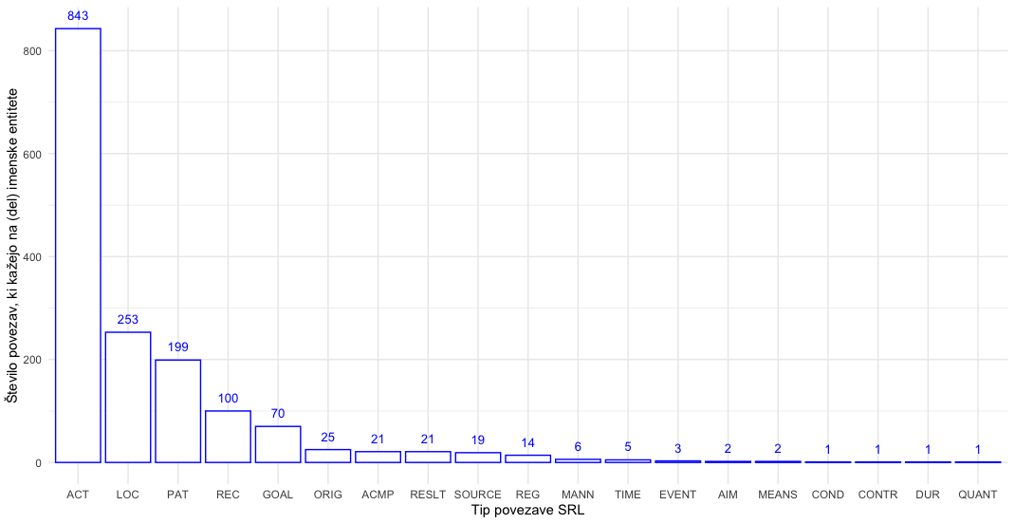
Slika 1: Porazdelitev števila povezav tipa SRL, ki kažejo na imenske entitete ali njihove dele.

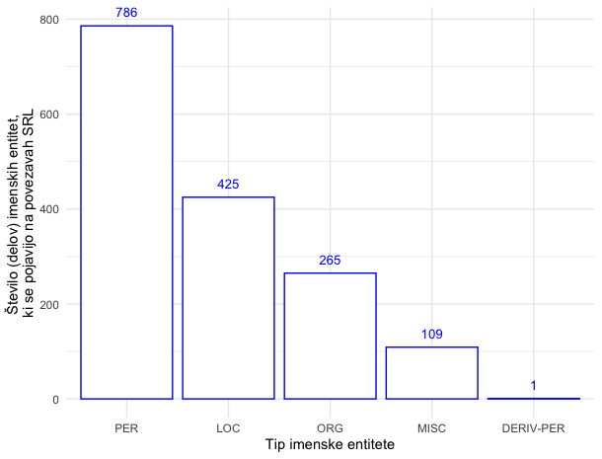
Slika 2: Porazdelitev tipov imenskih entitet, na dele katerih kažejo povezave tipa SRL.

Primeri iz ssj500k za neposredno definicijo relacij s pomočjo SRL
S pomočjo povezav SRL je možno najti 228 relacij, pri čemer sta subjekt in objekt tipa imenska entiteta. V orodju Q-CAT iščemo vzorce, kot jih prikazuje Slika 3. Slika 4 prikazuje zapis vzorca kot iskalno poizvedbo v orodju Q-CAT in le ta vrne 228 zadetkov za korpus ssj500k.

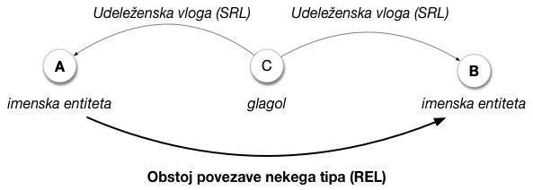
Slika 3: Iskanje kandidatov povezav s pomočjo oznak SRL.

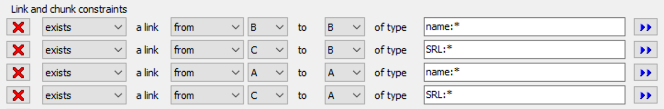
Slika 4: Iskanje kandidatov povezav s pomočjo oznak SRL (orodje Q-CAT).
V nadaljevanju prikazujemo vse zadetke za določene poizvedbe in komentiramo izbrane primere.

Primer 1 (ACT=PER, LOC=LOC):
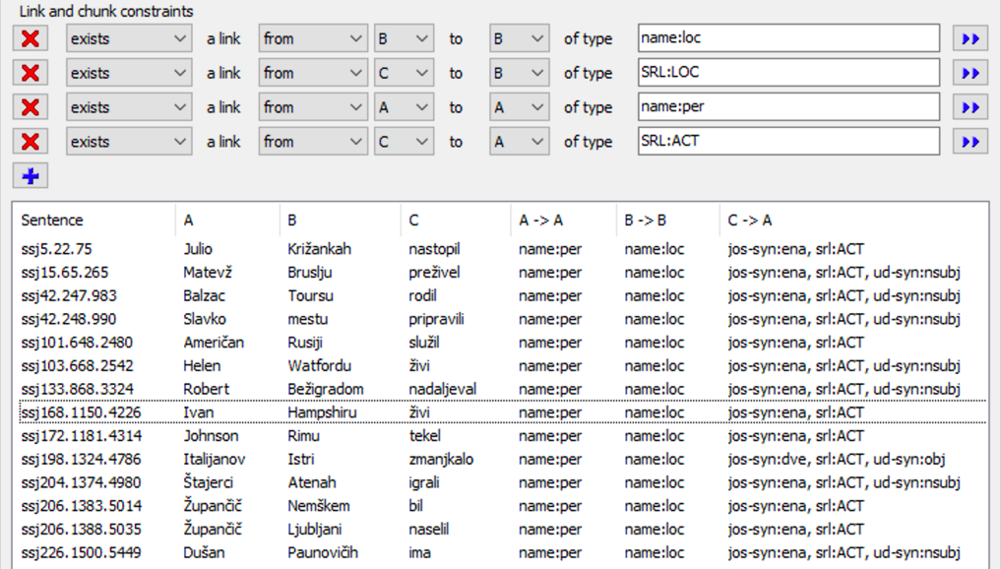

Izbrani primeri:
- “Julio Iglesias” -> LOC -> “Križanke”: Povezava je definirana zelo splošno (velja za vse primere) in tudi ne upošteva, da so Križanke v Ljubljani.
- “Slavko Podboj” -> LOC -> “Novo mesto”: Kot subjekt lahko razberemo le enega izmed treh oseb.
- “Štajerci” -> LOC -> “Atene”
- “Dušan” -> LOC -> “Paunoviči”: Še en primer presplošno definirane relacije, saj je Dušan iz Litije, vendar se njegov vikend nahaja v Paunovičih.

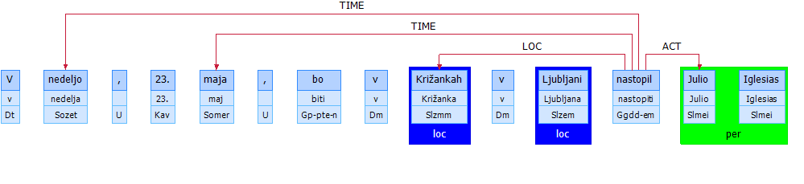
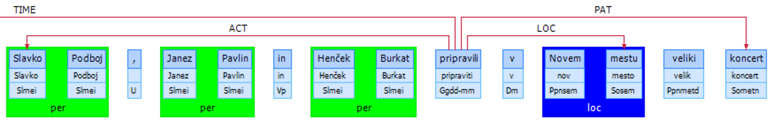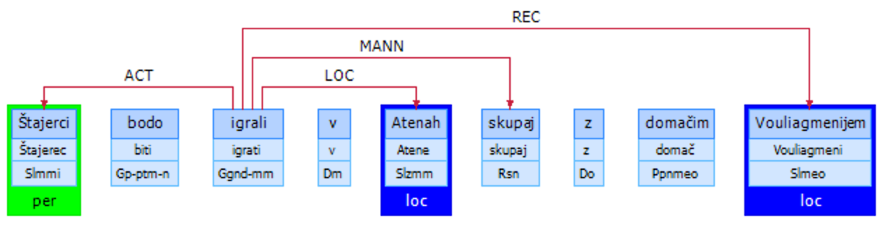
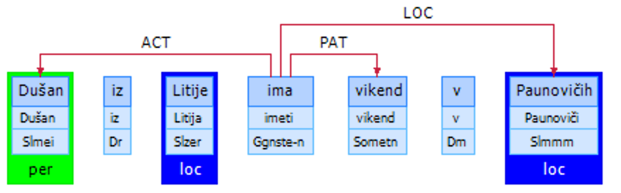

Primer 2 (ACT=PER, GOAL=LOC):
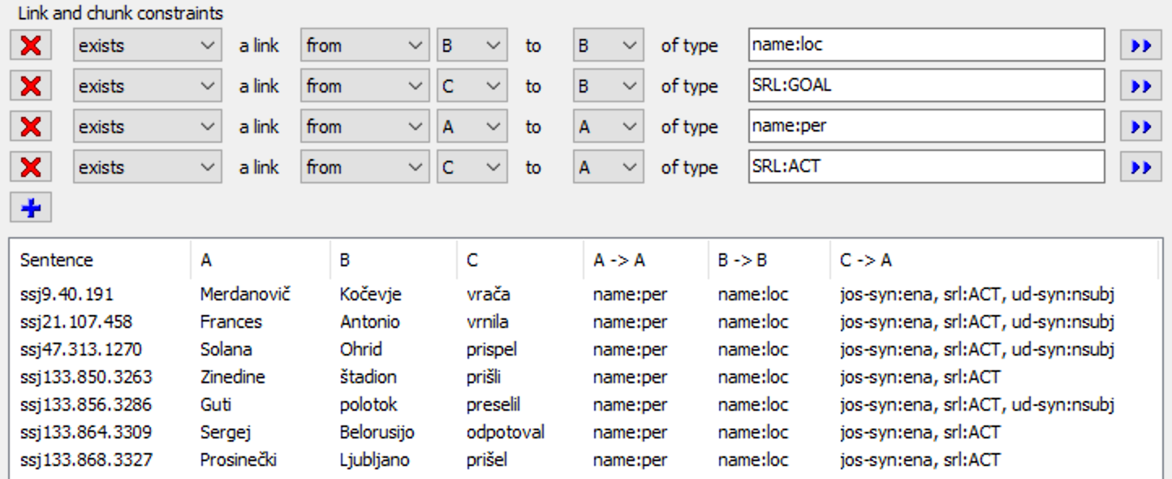

Izbrana primera:
- “Merdanovič” -> GOAL -> “Kočevje”
- “Frances” -> GOAL -> “San Antonio”

Opazimo, da je ta tip relacije bolj specifično definiran in nakazuje, da se neka oseba odpravlja na določeno lokacijo. Na žalost pa je v množici ssj500k le 7 takšnih primerov, ki jih je možno pridobiti preko povezav tipa SRL.
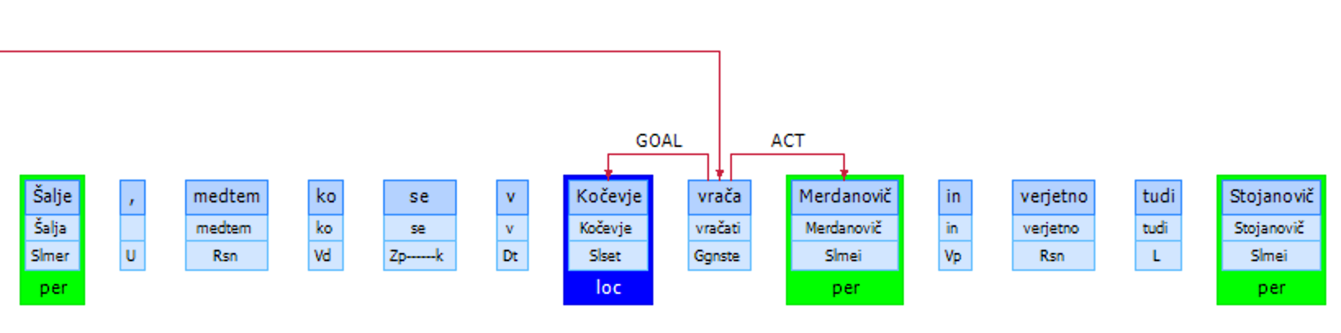

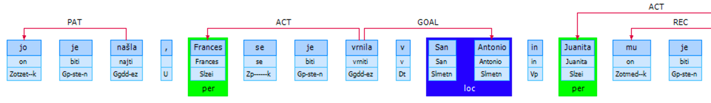

Primer 3 (ACT=PER, SOURCE=LOC):
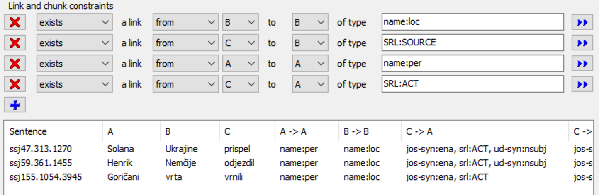

Izbrani primer:
- “Solana” -> SOURCE -> “Ukrajina”: Lep primer, ki v eni povedi uporabi tipa SRL SOURCE in GOAL, ki sta si pomensko ravno nasprotna.

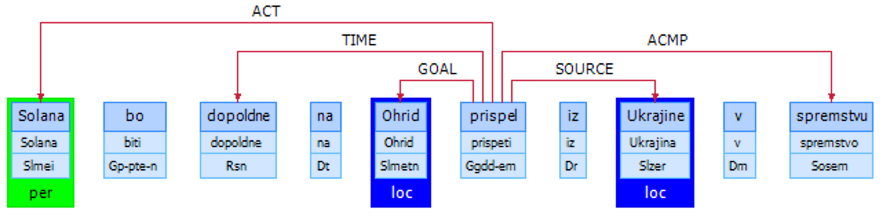

Primer 4 (ACT=ORG, SOURCE=LOC):
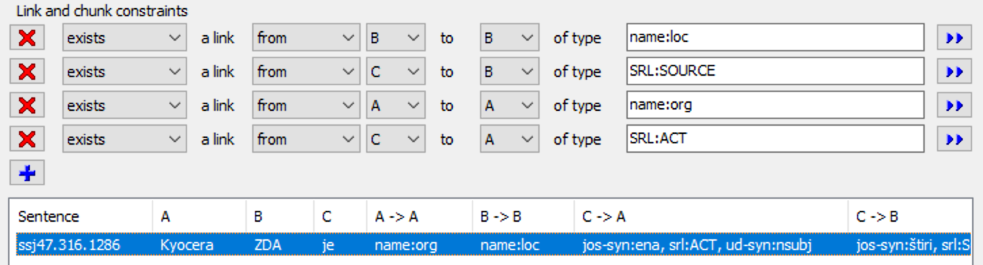

Izbrani in edini primer v ssj500k:
- “Kyocera” -> SOURCE -> “ZDA”: Analogen primer, kjer je subjekt organizacija namesto osebe.
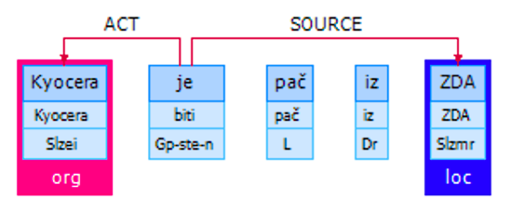

Primer 5 (ACT=ORG, LOC=LOC):
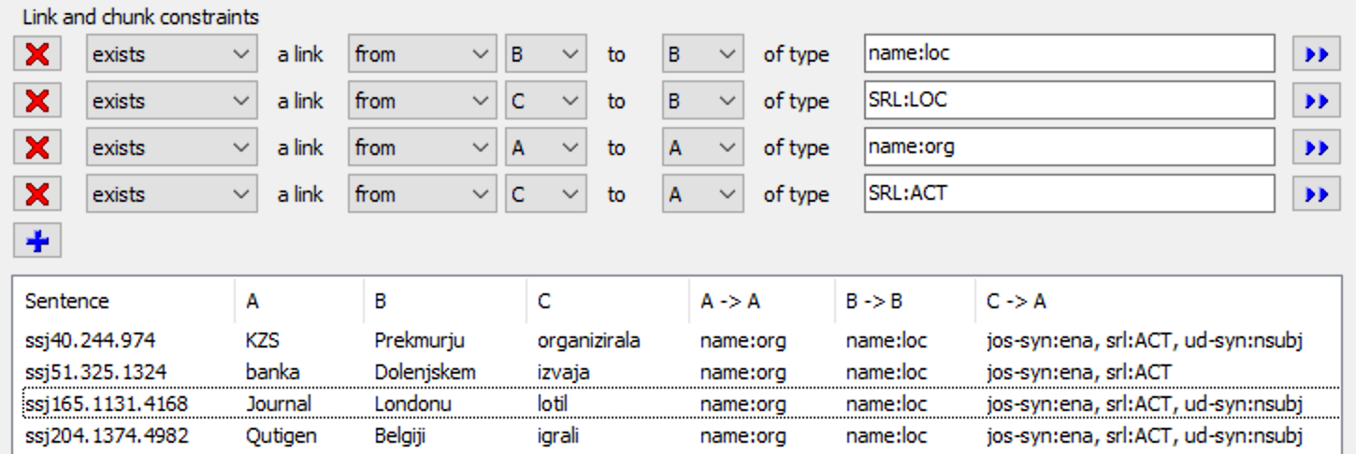

Izbrani primer:
- “Radical Science Journal” -> LOC -> “London”: Identificirana relacija povezuje revijo in London, pri čemer semantično pomeni, da revija prihaja, ima sedež ali kaj podobnega v Londonu. Verjetno bi enaka oznaka obstajala tudi v primeru, če bi poved govorila o tem, da je revija objavila članek o Londonu. V tem primeru pa semantičen pomen ne bi bil pravi.
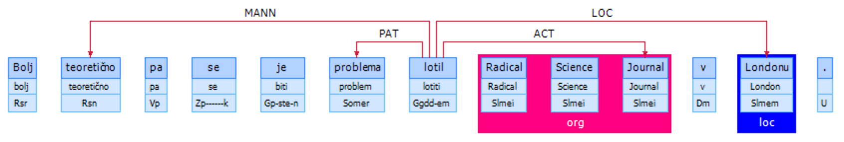

Primeri iz ssj500k z posredno možnostjo definicije relacij s pomočjo SRL
Ker je poleg primerov iz predhodnega razdelka še veliko primerov, kjer le ena izmed povezav SRL kaže na imensko entitete, v tem razdelku podamo še nekaj takšnih primerov.

Primer 1 (LOC):
Ugotovimo, da so “Ljubitelji” preko lokacije povezani z “Anglijo”. Pri tem nimamo oznake, ki bi definirala tip besede “Ljubitelji.”
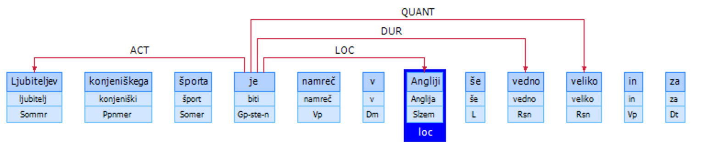

Primer 2 (GOAL):
Ugotovimo, da je “Koroška” cilj “sili”. Preko ostalih oznak bi lahko ugotovili, da je celoten subjekt “poceni delovna sila,” vendar spet pomeni splošno definicijo relacije v besedilu.
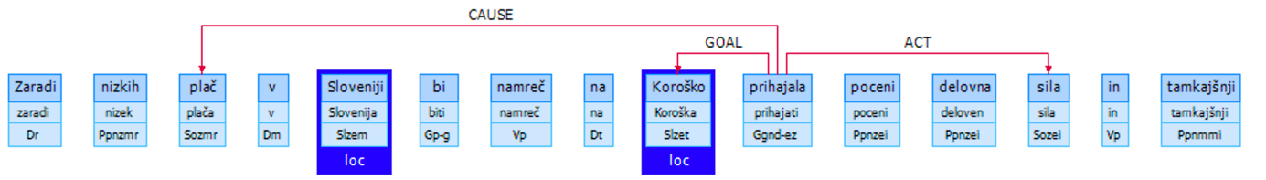

Primer 3 (TIME+GOAL):
Za izbrani subjekt lahko dodatno časovno opišemo relacijo – subjekt mora “takoj” imeti cilj za “nazaj.” V tem primeru, ko cilj ni imenska entiteta, je definiran zgolj kvalitativno in težko predstavlja neko osnovno semantično relacijo.
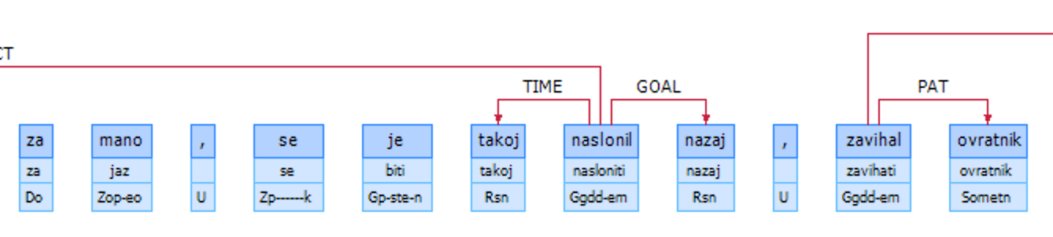

Primer 4 (ORIG):
Ugotovimo, da so “kupci” kupovali pri “Applu.” Pridobljena relacija je tako presplošna (razen v primeru, da so kupci omenitev neke entitete). Poleg tega manjka možnost da prepoznavo relacije, da kupci kupujejo tudi pri Sonyju.
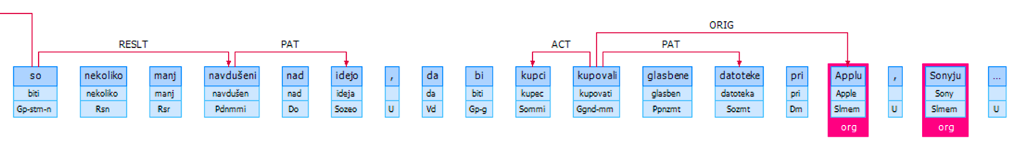

Primer 5 (ORIG):
Ugotovimo, da nekaj temelji na povezovanju, pri čemer to predstavlja nek splošen koncept, ki ga je težko predstaviti z osnovnii povezavami. Prav tako to velja za “povezovanje,” ki ne predstavlja nekega tipa imenske entitete.
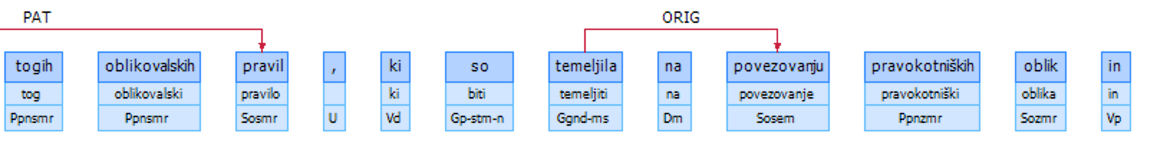

Primer 6 (SOURCE):
Ugotovimo, da je “oblast” lokacijsko povezana s “Sarajevom.” Iz tega primera se lahko zgradi povezavo, če oblast predstavlja omenitev neke entitete. Povezave, vezane na lokacijo so lahko definirane bolj specifično, da določajo relacije z lokacijami, kot v tem primeru sklepamo, da “SOURCE” definira, da nekdo izhaja ali je šel iz neke lokacije.
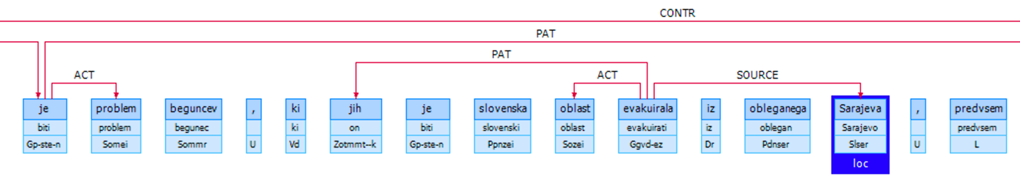

Primer 7 (SOURCE+GOAL):
Ugotovimo lahko, da je nekdo šel od nekje (“tricikla”) nekam drugam (“trato”). Kljub temu tipi imenskih entitet niso definirani in posledično takšnih primerov ni smiselno uporabiti za ekstrakcijo povezav. Čeprav so takšne povezave uporabne za izdelavo drugih nalog procesiranja jezika – npr. odgovarjanja na vprašanja (odvisno od uporabljenega algoritma).
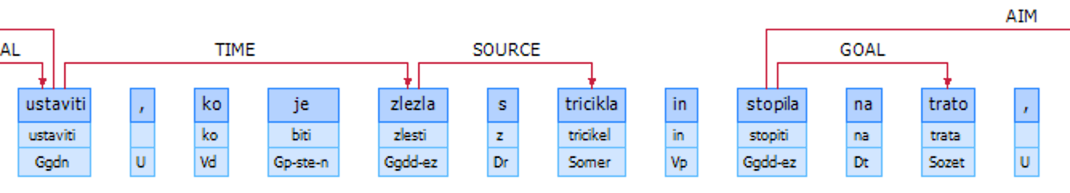

Primer 8 (TIME):
Ugotovimo lahko, da je nekaj časovno povezano. V tem primeru se je nek dogodek zgodil mesec dni kasneje, nekaj drugega se je zgodilo pa “včeraj”. Čas lahko predstavlja dodaten atribut, ki ga uporabimo pri opisu neke relacije.
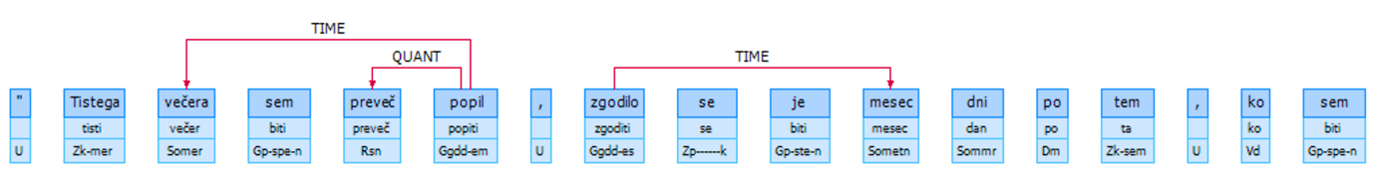

Primer 9 (TIME):
Nekaj časovno povezanega se je zgodilo v “soboto, 8. maja” in “nedeljo, 9. maja.” Na podlagi oznak bi bilo malo težje neko povezavo dodatno opisati, saj sta “sobota” in “8.” označena oba, medtem ko je “9. maj” označen le enkrat. Jasno sicer je da moramo prvi dve oznaki upoštevati skupaj, vednar je morda to težje zagotoviti v splošnem.
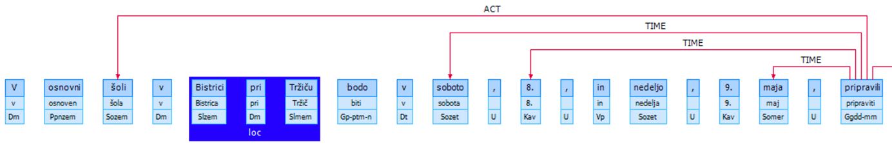

Primer 10 (LOC):
Ugotovimo, da je “Devetintridesetletni veteran” igral v “Panathinaikosu.” V tem primeru SRL povezava LOC kaže na organizacijo, kar bi lahko v splošnem predstavili, da je nekdo član, povezan z neko organizacijo, društvom. Omenitev tipa “Devetintridesetletni veteran” se velikokrat pojavlja v novičarskih besedilih in skoraj zagotovo predstavlja omenitev neke (imenske) entitete v celotnem dokumentu. Poleg Panathinaikosa pa manjkajo še povezave na ostale klube, s katerimi je bil povezan. Dodatno bi lahko povezave opisali še preko oznak TIME oz. vsaj trenutni in neposredno predhodni klub.
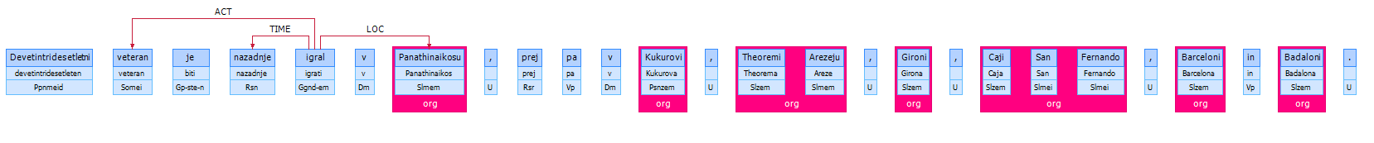

Primer 11 (LOC):
Ugotovimo lahko, da bo oseba “Dušan Silič” na neki lokaciji v določenem času. Lokacija je definirana z “nočno dežurno službo” in zato se verjetno ne nanaša na neko specifično entiteto. Poleg tega pa manjkajo povezave, ki definirajo, da bodo tudi “Andrej Lovrec” in “Stanislava Ben” v nekih drugih dežurnih službah.
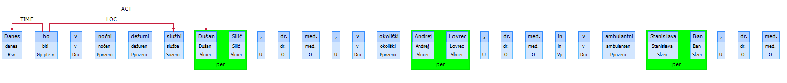

Pregled možnosti uporabe oznak FrameNet za nalogo ekstrakcije povezav
V letu 1995 so že poskušali uporabiti okvirje (angl. frames) za ekstrakcijo informacij, vendar zaradi pomanjkanja orodij za avtomatsko označevanje uporaba še ni bila možna (Mandya in sod., 2017). V tem razdelku nas zanima, kakšne so možnosti za uporabo oznak ovirjev za izgradnjo množice za ekstrakcijo povezav. Mandya in sod., 2017, so poskusili pokazati, kako lahko nad oznakami okvirjev definirajo pravila za ekstrakcijo povezav. Za natančnost rezultatov so definirali, kakšen del pravilnih povezav lahko odkrijejo z definiranimi vzorci. Glede na rezultate se izkaže, da lahko z vzorci identificirajo približno do okoli 70% relacij, ki jih želijo. Primer z oznakami okvirjev spodaj (Slika 5) nakazuje, da ne moremo točno določiti subjekta, objekta in tipa povezave.

Na podlagi tega sklepam, da oznak okvirjev ne moremo neposredno uporabiti za nalogo ekstrakcije povezav.

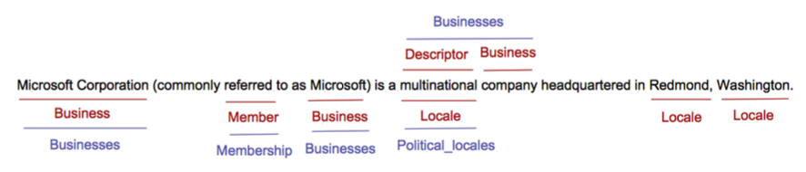
Slika 5: Primer označevanja okvirjev.

Primeri podatkovnih množic v drugih jezikih
V angleškem jeziku obstajajo korpusi z označenimi povezavami že precej dolgo. Morda je eden najstarejših korpusov OntoNotes, ki je trenutno na voljo v različici 5. Obstaja tudi nekaj seznamov z dostopnimi povezavami do korpusov (npr. 11 korpusov za tradicionalno ekstrakcijo relacij). Prav tako je v raziskovalni skupnosti področje še vedno aktivno in se lahko zasledi kar nekaj objav na to temo tudi v letu 2020,.

Osebno se mi zdi najbolj stukturiran pristop k opisu relacij dokument ACE English Annotation Guidelines for Relations (LDC, 2008), ki je nastal v okviru kampanje ACE 2008 in ki mu sledijo oznake v korpusu OntoNotes. Dokument definira 17 tipov relacij, ki so organizirane v 6 skupin:
- Physical.Located, Physical.Near,
- Part-Whole.Geo, Part-Whole.Subsidiary,
- Personal-Social.Business*, Personal-Social.Family*, Personal-Social.Lasting*,
- ORG-Affiliation.Employment, ORG-Affiliation.Ownership, ORG-Affiliation.Founder, ORG-Affiliation.Student-Alum, ORG-Affiliation.Sports-Affiliation, ORG-Affiliation.Shareholder, ORG-Affiliation.Membership,
- Agent-Artifact.UOIM,
- Gen-Affiliation.CRRE in Gen-Affiliation.Loc-Origin.

Zaradi splošnosti v prilogi (dokument: RSDO_REL_Korpusi_pregled_v1.0.xlsx) pregledamo zadnje tri novejše korpuse na področju ekstracije relacij in povezave razdelimo glede na metodologijo ACE 2008:
- The TAC Relation Extraction Dataset (Zhang et al., 2017) vključuje korpus KBP-37 (Dongxu and Dong, 2016):
  - Večji korpus, ki vsebuje več kot 106.000 primerov za 41 tipov povezav.
  - Tipi povezav so na primer children, other_family, parents, siblings, spouse, city_of_birth, schools_attended, city_of_death, members ...
- DocRED: A Large-Scale Document-Level Relation Extraction Dataset (Yuan et al., 2019):
  - Korpus vsebuje podatke iz Wikipedije in Wikidata ter je ročno označen na nivoju dokumentov. Torej, posamezna povezava se lahko razbere iz več stavkov in ne nujno le iz enega. Korpus sestoji iz 5053 dokumentov, 1 milijona besed, 40276 stavkov, 132375 entitet in 96 tipov povezav z 63427 primerki.
  - Tipi povezav so na primer: head of government, country, place of birth, place of death, father mother spouse, country of citizen- ship, continent, instance of, head of state capital, official language position held child, author, member of sports team, director screenwriter educated at composer, member of political party, employer, founded by, league, publisher, owned by, ...

Literatura

- Linguistic Data Consortium: ACE (Automatic Content Extraction) English Annotation Guidelines for Relations, Version 6.2 2008.04.12, http://projects.ldc.upenn.edu/ace/ (Dostopano dne: 2. november 2020)
- Yuhao Zhang, Victor Zhong, Danqi Chen, Gabor Angeli, and Christopher D. Manning. 2017. Position- aware attention and supervised data improve slot filling. In Proceedings of the 2017 Conference on Empirical Methods in Natural Language Processing, pages 35–45, Copenhagen, Denmark. Association for Computational Linguistics.
- Yao, Yuan, Deming Ye, Peng Li, Xu Han, Yankai Lin, Zhenghao Liu, Zhiyuan Liu, Lixin Huang, Jie Zhou, and Maosong Sun. "DocRED: A large-scale document-level relation extraction dataset." arXiv preprint arXiv:1906.06127(2019).
- Liu, K. A survey on neural relation extraction. Sci. China Technol. Sci. 63, 1971–1989 (2020). https://doi.org/10.1007/s11431-020-1673-6
- Li, X., Yin, F., Sun, Z., Li, X., Yuan, A., Chai, D., ... & Li, J. (2019). Entity-relation extraction as multi-turn question answering. In Proceedings of ACL 2019.
- Christensen, J., Soderland, S., & Etzioni, O. (2011). An analysis of open information extraction based on semantic role labeling. In Proceedings of the sixth international conference on Knowledge capture (pp. 113-120).
- Guo, J., Che, W., Wang, H., Liu, T., & Xu, J. (2016). A unified architecture for semantic role labeling and relation classification. In Proceedings of COLING 2016, the 26th International Conference on Computational Linguistics: Technical Papers (pp. 1264-1274).
- Shi, P., & Lin, J. (2019). Simple bert models for relation extraction and semantic role labeling. arXiv preprint arXiv:1904.05255.
- Mandya, A., Bollegala, D., Coenen, F., & Atkinson, K. (2017). Frame-based semantic patterns for relation extraction. In International Conference of the Pacific Association for Computational Linguistics (pp. 51-62).

https://github.com/davidsbatista/Annotated-Semantic-Relationships-Datasets#traditional-information-extraction (Dostopano dne: 11.12.2020)
https://paperswithcode.com/task/relation-extraction (Dostopano dne: 11.12.2020)
https://link.springer.com/article/10.1007/s11431-020-1673-6 (Dostopano dne: 11.12.2020)
https://catalog.ldc.upenn.edu/LDC2018T24 (Dostopano dne: 11.12.2020)

